学生进入 http://10.8.9.244/pyxx，或进入湖南农业大学网站后在右上角选择“旧版”

打开网页后以“在校学生”身份点击“常用服务”下的“研究生选课”进入选课对话框。
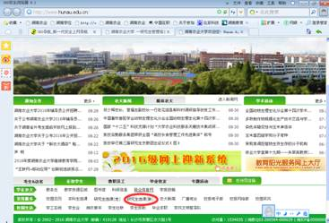
账号：学号
密码：出生日期 八位“20180910”
一、学生进校后，请先到学院辅导员处进行报道注册才能进系统进行选课
二、进入“培养环节”进行提交课程培养计划
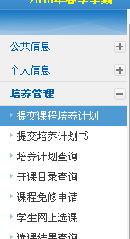

进入页面后，在列表中删除不需要的选修课（必修课不能删除），再在右上角添加选修课按钮，选择合适的选修课课程作为自己的选修课加入到列表中，选择完成后，点提交培养计划，提示提交成功即完成提交培养计划。（备注：1、全校开设的各门课程都可作为选修课列入培养计划，并修课。2、必须提交培养计划（代表整个学年的学习计划，包括第一学期以及第二学期要上哪些课），才能进行网上选课（只有本学期开了的课程才能选，只有制定到培养计划中的课程才能选），否则网上选课将不成功）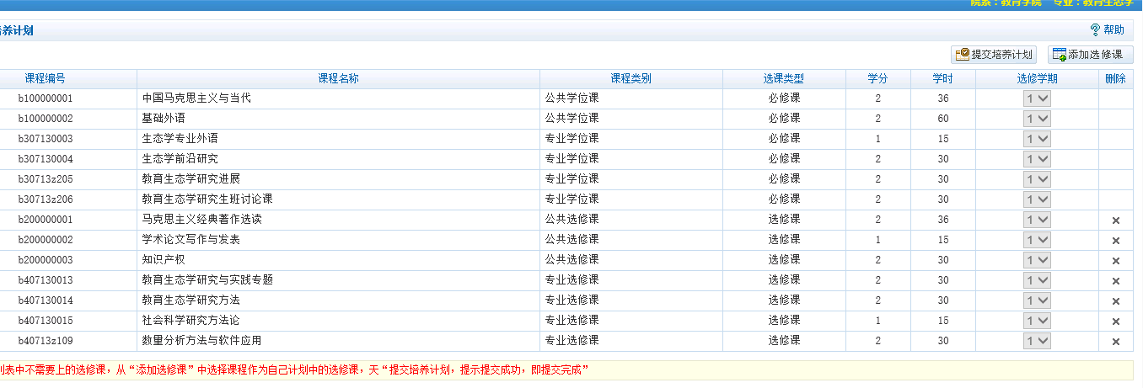
三、网上选课
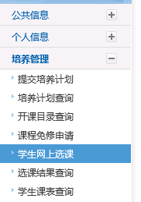
进入学生网上选课
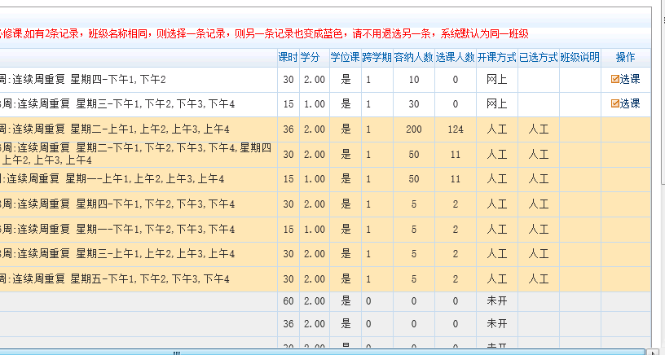
点右侧操作栏“选课”按钮,该信息条变成蓝色则表示选课成功；颜色为黄色，且选课方式为“人工”则表示必修课（系统已自动帮大家选好）；注意：如有2条记录，班级名称相同，则选择一条记录，则另一条记录也变成蓝色，请不用退选另一条，系统默认为同一班级。

